DAILY_EXPENSES LOYIHASI
Mavzu: User story yozish va baholash
3-Laboratoriya ishi
BAJARILGAN ISHLAR HISOBOTI
1. Loyihaning maqsadi
Daily_expenses loyihasining maqsadi foydalanuvchilarning kundalik xarajatlarini hisoblash, xarid qilingan mahsulotlarni tahlil qilish va ularning zarurligi hamda sog‘liq uchun xavfini baholashdan iborat.
Tizimda foydalanuvchi mahsulot nomini tanlaydi, uning narxini qo‘lda kiritadi va dastur xarajatlar bo‘yicha umumiy hisobot shakllantiradi. Sun’iy intellekt qismi esa mahsulotni mavjud qoidalar asosida baholaydi.
2. Ishlab chiqish muhiti
Loyiha Python dasturlash tilida Visual Studio Code muhitida ishlab chiqildi. Python virtual muhiti yaratildi va zarur kutubxonalar o‘rnatildi.
Loyihada quyidagi kutubxonalardan foydalanildi:
- Pandas — CSV fayllarini o‘qish va ma’lumotlarni qayta ishlash.
- NumPy — sonli hisob-kitoblar.
- Matplotlib — kelajakdagi grafik va diagrammalar uchun.
- SciPy — ilmiy va sonli hisoblashlar.
- Scikit-learn — kelajakda mashinaviy o‘rganish usullarini qo‘shish uchun.
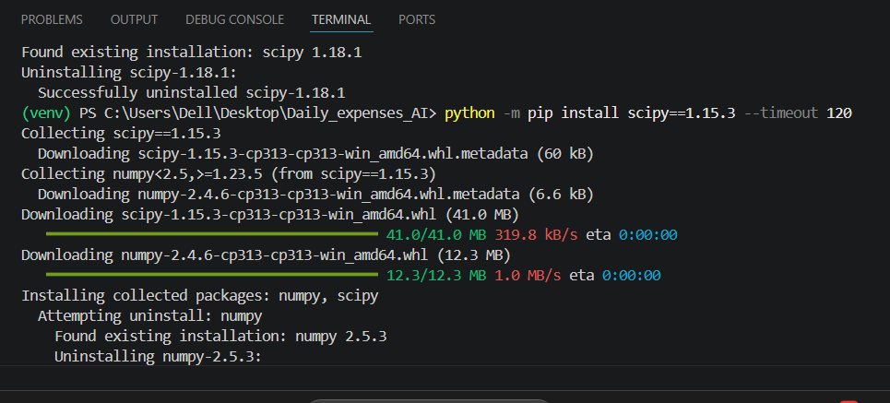
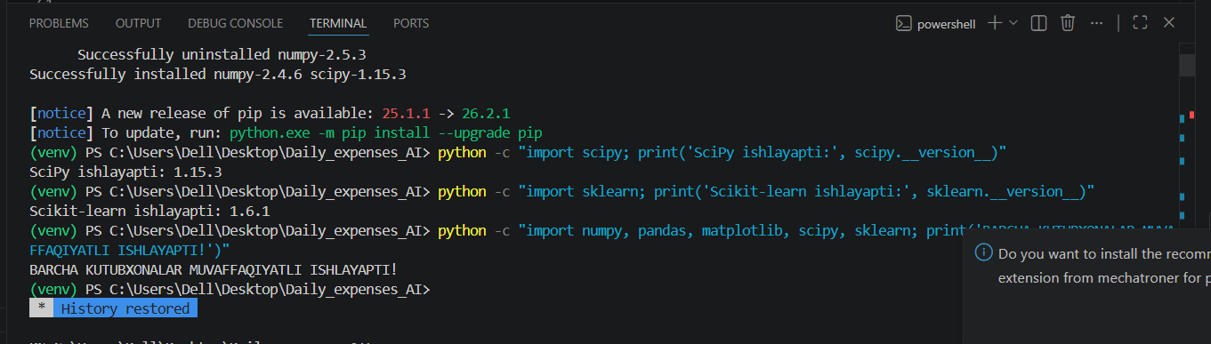

Kutubxonalarni import qilish bilan bog‘liq muammolar bartaraf etildi va ularning ishlashi tekshirildi.
3. Loyiha tuzilmasi
AI qismi uchun quyidagi papka va fayllar yaratildi:
- ai/ — mahsulotlarni baholash va xarajatlarni tahlil qilish modullari.
- analysis/ — tahliliy funksiyalarni joylashtirish uchun.
- data/ — mahsulotlar, xarajatlar va AI qoidalari ma’lumotlari.
- models/ — kelajakdagi AI modellari uchun.
- tests/ — dastur funksiyalarini sinash uchun.
- main.py — ma’lumotlarni o‘qish va tekshirish.
- AI_TEXNIK_TALABLAR.md — texnik talablar hujjati.
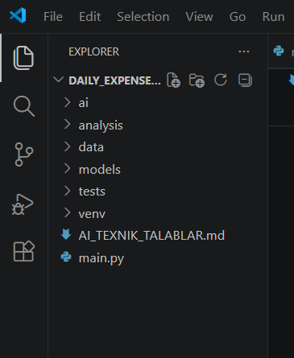
4. Ma’lumotlar to‘plamini shakllantirish
Loyihada uchta asosiy CSV fayli yaratildi.
products.csv — mahsulot identifikatori, mahsulot nomi va kategoriyasini saqlaydi. Faylga 12 ta mahsulot kiritildi.
expenses.csv — xarajat sanasi, mahsulot nomi, kategoriya, summa, izoh va to‘lov usuli kabi ma’lumotlarni saqlaydi. Sinov uchun 10 ta xarajat yozuvi kiritildi.
ai_product_rules.csv — mahsulotning sog‘liq uchun xavfi, zarurligi va baholash sababini saqlaydi. Dastlab 12 ta mahsulot uchun qoidalar yaratildi.
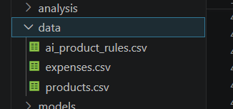
Ma’lumotlar Python yordamida o‘qildi va tekshirildi. Xarajatlar faylida 10 ta yozuv mavjudligi hamda bo‘sh qiymatlar yo‘qligi aniqlandi.
5. Mahsulotlarni baholash funksiyasi
ai/rules_engine.py faylida mahsulotlarni mavjud qoidalar asosida baholovchi funksiya ishlab chiqildi.
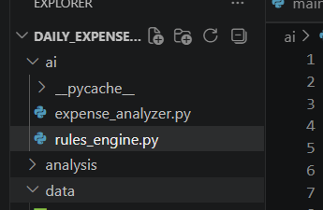
Funksiya quyidagi vazifalarni bajaradi:
- Mahsulot nomi bo‘yicha tegishli qoidani topadi.
- Mahsulotning zarurligini baholaydi.
- Sog‘liq uchun xavf darajasini ko‘rsatadi.
- Baholash sababini chiqaradi.
- Qoidasi mavjud bo‘lmagan mahsulotni aniqlanmagan deb belgilaydi.
Baholash natijalari foydalanuvchiga o‘zbek tilida chiqarishga moslashtirildi.
Masalan:
- Olma — kerakli.
- Aroq — sog‘liq uchun xavfli.
- Kino chiptasi — ixtiyoriy.
- Dori — vaziyatga bog‘liq.
- Mango — qoidasi kiritilmagan mahsulot.
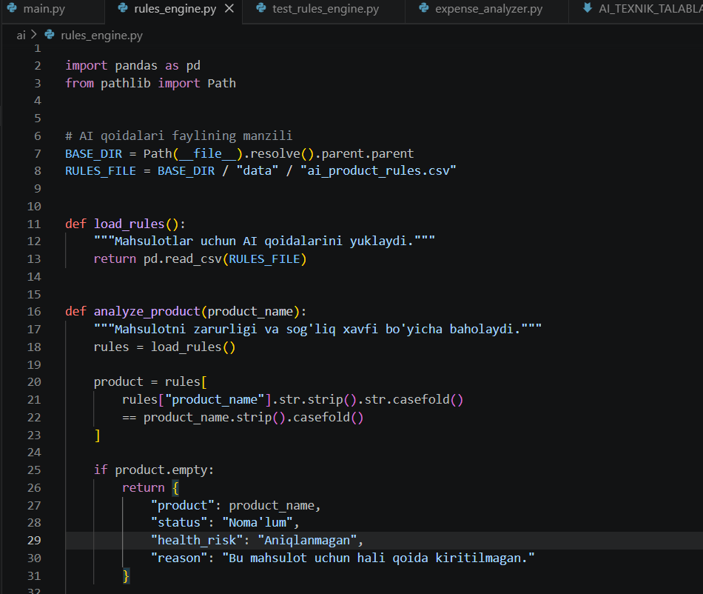
Mazkur modul hozircha qoidalarga asoslangan dastlabki baholash tizimi hisoblanadi.
6. Xarajatlarni tahlil qilish
ai/expense_analyzer.py faylida xarajatlar ma’lumotlarini AI baholash moduli bilan bog‘laydigan dastur yaratildi.
Dastur expenses.csv faylini o‘qiydi, har bir mahsulotni baholaydi va uning narxi, baholash natijasi hamda izohini chiqaradi. Shuningdek, xarajatlarning umumiy summasi va sonini hisoblaydi.
Sinov ma’lumotlari asosida quyidagi natijalar olindi:
- Xarajatlar soni — 10 ta.
- Jami xarajat — 507 000 so‘m.
- Bo‘sh qiymatlar — 0 ta.
Mahsulot narxlari foydalanuvchi tomonidan qo‘lda kiritiladi. AI narxlarni o‘rganmaydi; mahsulotning zarurligi va sog‘liq uchun xavfi alohida qoidalar asosida baholanadi.
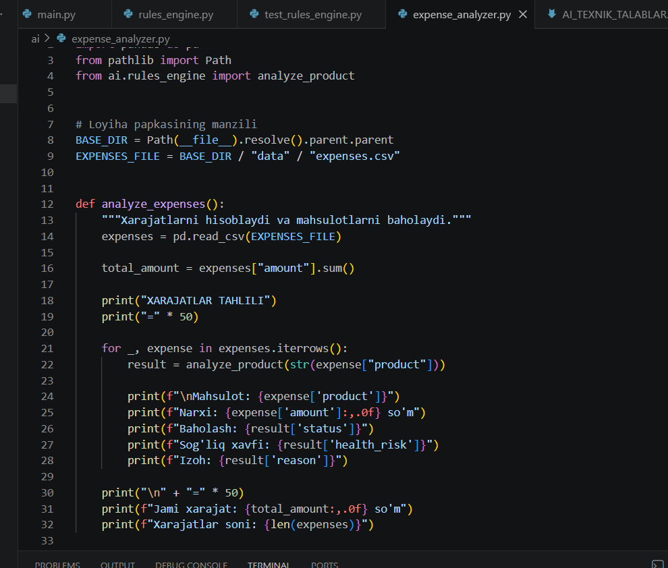
7. Dastur sinovlari
tests/test_rules_engine.py faylida mahsulotlarni baholash funksiyasi uchun to‘rtta avtomatik sinov yaratildi:
- Olmaning kerakli deb baholanishi.
- Aroqning sog‘liq uchun xavfli deb belgilanishi.
- Kino chiptasining ixtiyoriy deb baholanishi.
- Qoidasi mavjud bo‘lmagan mahsulotning aniqlanmagan deb chiqarilishi.
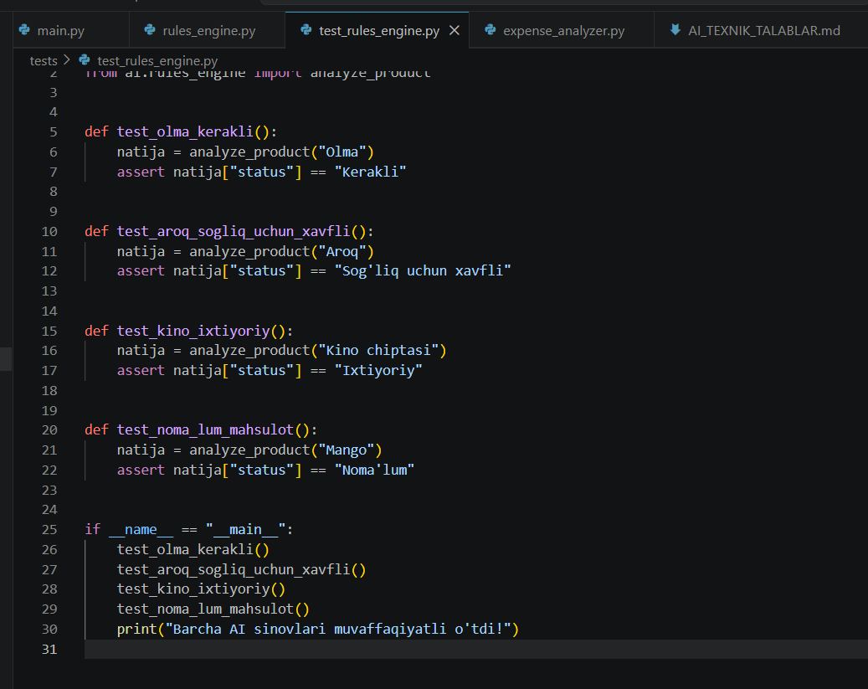
Sinovlar quyidagi buyruq orqali ishga tushirildi:
python -m tests.test_rules_engine
Barcha to‘rtta sinov muvaffaqiyatli o‘tdi. Xarajatlar tahlili ham quyidagi buyruq orqali tekshirildi:
python -m ai.expense_analyzer
Dastur muvaffaqiyatli ishga tushib, mahsulotlar bo‘yicha baholash natijalari va umumiy xarajat summasini chiqardi.
8. Texnik talablar hujjati
AI_TEXNIK_TALABLAR.md fayli yaratildi. Unda AI qismining maqsadi, ma’lumotlar fayllari, mahsulotlarni baholash qoidalari, dastur modullari va boshqa loyiha qismlari bilan integratsiya talablari bayon qilindi.
Flutter ilovasi, backend va Telegram bot bilan kelajakda integratsiya qilish uchun umumiy ma’lumotlar tuzilmasidan foydalanish zarurligi belgilandi.
9. Xulosa
Daily_expenses loyihasining AI qismi uchun dastlabki ishlaydigan prototip yaratildi. Dastur mahsulotlarni mavjud qoidalar asosida baholash, xarajatlarni hisoblash va natijalarni o‘zbek tilida chiqarish imkoniyatiga ega.
Ma’lumotlar fayllari tayyorlandi, mahsulotlarni baholash va xarajatlarni tahlil qilish modullari ishlab chiqildi hamda avtomatik sinovlar muvaffaqiyatli bajarildi.

